Sjællands Universitetshospital Køge

Skitsekonkurrence - info om projekt og vinder

Resumé
Sjællands Universitetshospital, Køge, er midt i en stor moderniseringsproces. Nyt byggeri kommer til, og i 2024 vil hospitalet være tre gange så stort som i dag. Det er Projekt Universitetshospital Køge (USK), der ombygger og udvider det eksisterende hospital. Det nye arkitektoniske koncept samler det eksisterende hospital med nybyggeriet, så det fremstår som ét samlet hospital.
Integreret kunst prioriteres som en betydningsfuld del af det fremtidige hospital. I den forbindelse udskrev USK Programledelse, bistået af USK Kunstråd, den 16. januar 2019 en skitsekonkurrence om et integreret kunstprojekt i det kommende hospitals ankomstområde.
Bedømmelsesudvalget har den 3. juni 2019 udpeget vinderen og indstiller Mette Winckelmann som vinder af konkurrencen.

Baggrund

I det nye hospital vil den nuværende vandrehal (fremover Strøget) fortsat være en gennemgående figur og hovedfærdselsåre. Den eksisterende kunst på vandrehallens trappetårne er skabt i 1980’erne af markante profiler i dansk kunst, og den er fortsat et markant og identitetsskabende element i det nuværende hospital. Det er derfor ønsket, at den nye integrerede kunst genremæssigt ligger i forlængelse heraf, hvilket afspejles i konkurrencens felt af kunstnere.

Kunstopgaven
Kunstopgaven er at skabe et stedsspecifikt, eventuelt bygningsintegreret, kunstprojekt i ankomstområdet ved den kommende hovedindgang. Kunstprojektet skal integreres i rum og arkitektur og således indgå i modtagelsen af hospitalets brugere. Det kunstneriske greb skal medvirke til at skabe den ønskede identitet og sammenhæng, og dermed er det væsentligt, at det samstemmes med ankomstområdets arkitektur og funktion.

Bedømmelse
USK Kunstråd har fungeret som konkurrencens bedømmelsesudvalg, der efter skitsepræsentationerne har bedømt forslagene, bistået af byggefaglige rådgivere, og indstiller en vinder til Projektledelsen og Programledelsen.
Bedømmelsesudvalg
Bedømmelsesudvalget består af medlemmerne fra USK Kunstråd, nedsat af byggeorganisationen:
Susanne Lønborg Friis, vicedirektør, Sjællands Universitetshospital
Knud Bloksgaard, patientrepræsentant
Susanne Rønn Haunsvig, medarbejderrepræsentant
Michael Heidenheim, medarbejderrepræsentant
Birgit Meinecke, medarbejderrepræsentant
Per Nielsen, repræsentant for projektets følgegruppe
Fagdommere
Jørgen Carlo Larsen, billedkunstner, kunstfaglig rådgiver
Lene Bøgh Rønberg, ph.d., samlings- og forskningschef, KØS, kunstfaglig rådgiver
Rådgiver for bedømmelsesudvalget
KHPT (Itinera)
Jørgen Kreiner-Møller, MAA, byggefaglig rådgiver
Bedømmelsesudvalget er faciliteret af Trine Møller Madsen, kunstfaglig rådgiver, IN SITU, og Helle Merete Meincke, projektleder for Projekt Universitetshospital Køge.

Bedømmelseskriterier
De tre forslag er bedømt ud fra følgende kriterier:
- Forslagets kunstneriske potentiale, herunder ideens originalitet
- Forslagets samspil med arkitekturen, ny og eksisterende
- Forslagets samspil med ankomstområdets miljø og funktionalitet
- Forslagets forståelse for hospitalet som kontekst, herunder Sjællands Universitetshospitals fokus på den aktive patient
- Forslagets realiserbarhed i forhold til økonomi og bygbarhed
- Forslagets omtanke for drift og vedligehold

i sit udtryk.

Mette Winckelmann
JORD LUFT RUM TID
Beskrivelse
Mette Wickelmanns forslag omfatter det fulde foyerområde ved at inkludere ankomstpladsen og lede ind mod det eksisterende hospitals hovedfærdselsåre, Strøget. Projektet bearbejder 21 udvalgte vægge med håndglaserede, keramiske fliser fra gulv til loft. Mette Winckelmanns forskellige mønstre på væggene er dels defineret af en række forskellige forbandter i væggenes murværk og dels af en farvekode bestående at otte nuancer i de glaserede fliser.
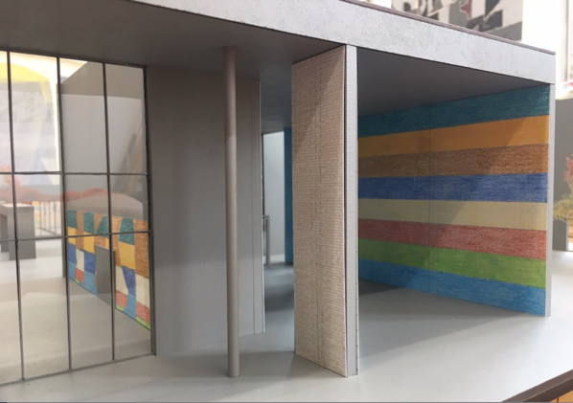
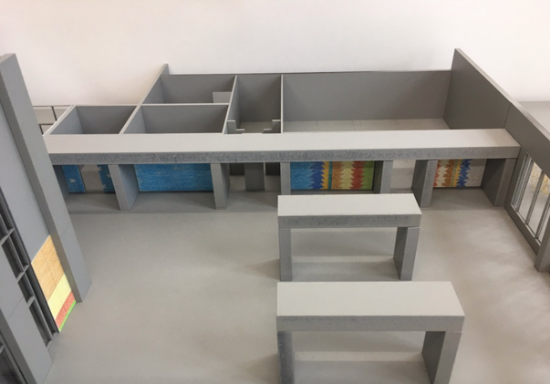

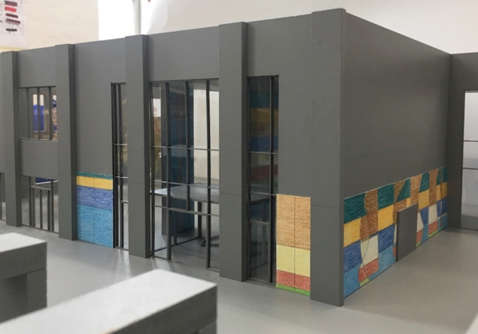
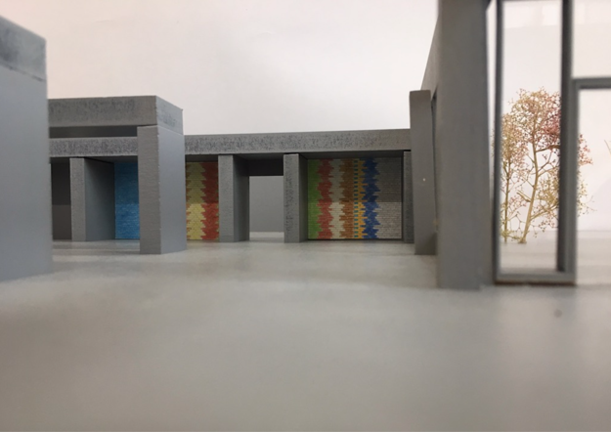

Vurdering
Mette Winckelmanns forslag fremstår som et markant bygningsintegreret forslag, der går i tæt samspil med bygningernes vægge. Det rummer desuden et overbevisende, sammenhængende greb, med hvilket det lykkes hende at skabe en tydelig forbindelse mellem den eksisterende bygning og den nye tilbygning i Sjællands Universitetshospital. Dette skærpes af farveskalaen, der på original vis henter nuancer fra vidt forskellige værktyper i den eksisterende vandrehal. Både fra de monumentale trappetårne, udført i konstruktivistisk stil, og fra det keramiske springvand med naturalistisk udformede høns, der efter sigende skulle spille en vigtig rolle for hospitalets brugere.
Forslaget rummer en klar idé, der tager afsæt i menneskekroppen og dens harmoniske proportioner med afsæt i tallet 8. I vandret position fungerer tallet også som uendelighedssymbol. Det er disse principper: 8 tallet, menneskets proportioner, fysiske såvel som kemiske, uendeligheden og tidløsheden, der går igen i forbandternes og de farvede flisers mønstre. Konceptet fungerer præcist i forhold til hospitalets kontekst, hvor menneskekroppen som system i henholdsvis balance og ubalance er i fokus. Her tilbyder væggene harmoniske og imødekommende farver samtidig med, at brugerne også tilbydes en uendelighed af mønstre, som de fysisk kan bevæge sig rundt mellem i det store foyerareal eller lade øjet gå på opdagelse i fra en mere stationær position. Herudover baserer Mette Winckelmann nogle af mønstrene på naturvidenskabens diagrammer, hvilke giver mulighed for en udfordrende og reflekteret dialog med brugere.
Et grundmotiv, der varieres på forskellig vis i hele aksen fra forpladsen ind til Strøget, er de 8 farver sat op som brede striber i en rækkefølge, der potentielt set gør det muligt at knytte en farve til hver etage på hospitalet i en mulig udvikling af et wayfinding-system.
I den videre proces skal forslaget udvikles i samarbejde mellem kunstner, byggeorganisation og brugere. Vi ser frem til samarbejdet med Mette Winckelmann.

